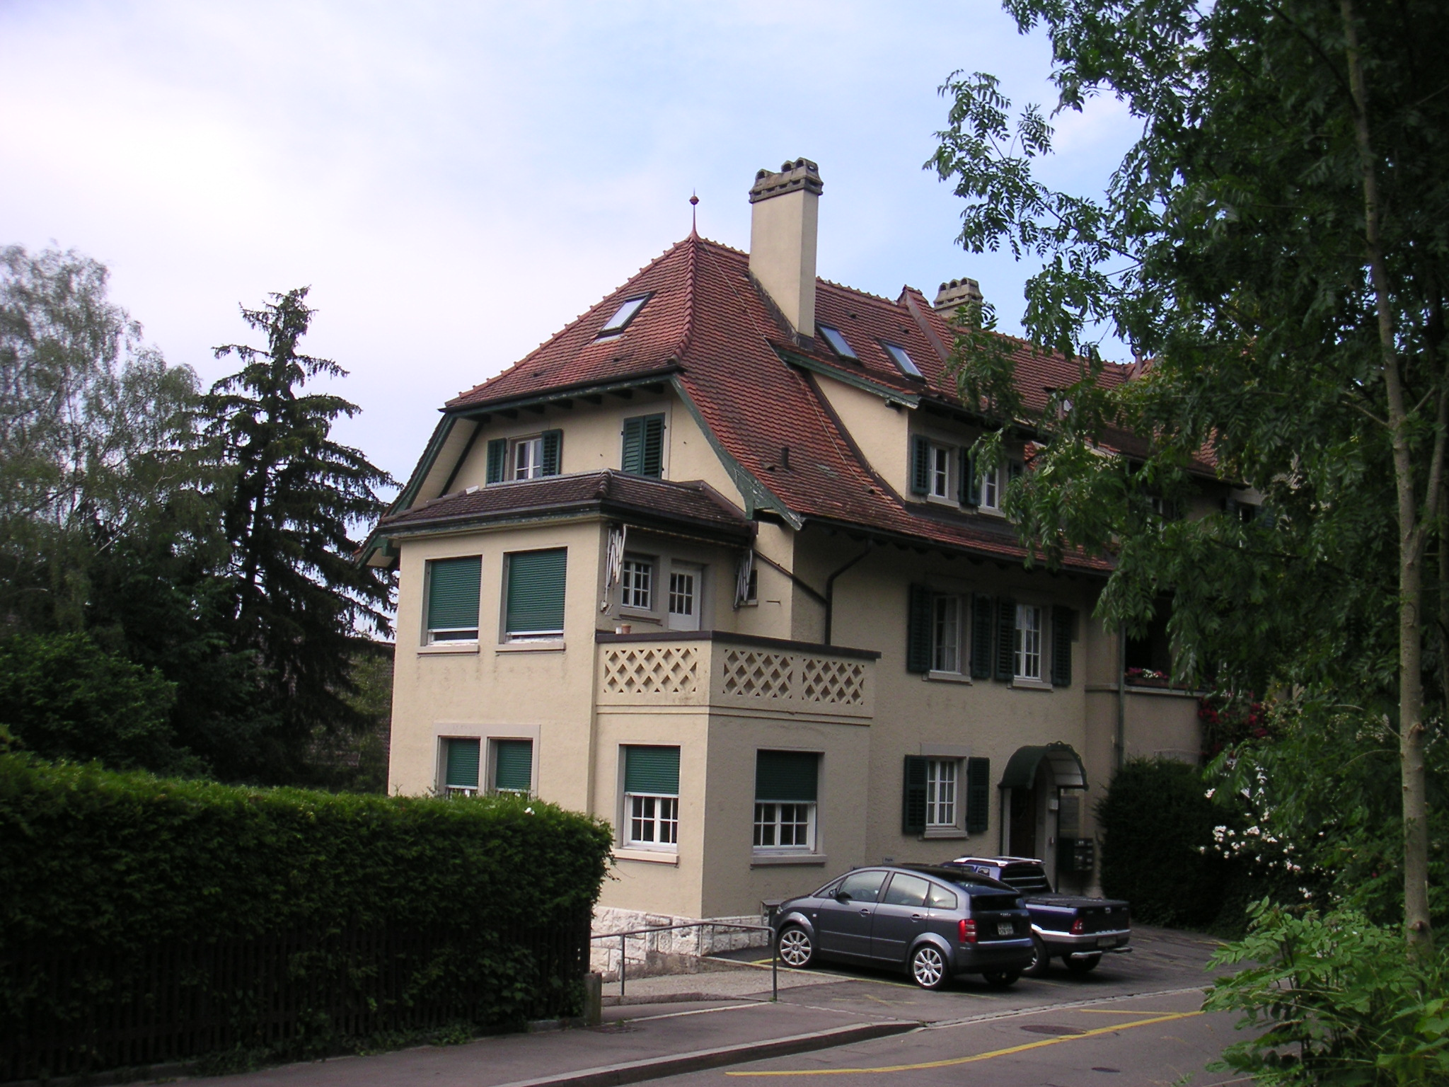

Praxis für Psychotherapie & Beratung

lic. phil. Stefanie Krattenmacher, eidg. anerk. Psychotherapeutin
Heiligbergstrasse 38, 8400 Winterthur, im Parterre

WEGBESCHREIBUNG

Meine Praxis ist vom Hauptbahnhof Winterthur zu Fuss in 5 Minuten erreichbar:

Von der Bushaltestellen-Insel die Strasse überqueren (Ampel) zum Einkaufscenter „Archhöfe“. Dort rechts die Archstrasse entlanglaufen, dann rechts in die Lagerhausstrasse (SUVA und Schweizerisches Versicherungsgericht) einbiegen, die Strasse überqueren.

Nach ca. 20 m gibt es eine Treppe hinauf zur nächsthöheren Strasse, der Frohbergstrasse. Dort wieder ca. 20 m nach rechts laufen und die nächste Treppe hinauf zur Heiligbergstrasse nehmen. Die Praxis befindet sich unmittelbar links neben dieser Treppe. Noch eine „Etage“ höher sind der in Winterthur bekannte Rosengarten und das Heiligbergschulhaus.

Für Velo- und AutofahrerInnen gibt es Parkplätze vor dem Haus und an der Strasse ein paar Blaue Zone-Parkplätze. Die Heiligbergstrasse ist eine Einbahnstrasse.

